Eleição da mascote do Clube de Proteção Civil da EBI da Praia da Vitória

O Clube de Proteção Civil da EBI da Praia da Vitória organizou a eleição da mascote do Clube, aberta a toda a comunidade escolar, de 6 a 20 de janeiro de 2016, na BECRE (Biblioteca Escolar e Centro de Recursos Educativos).

Das alternativas propostas, para a mascote do Clube, foi eleito o cão com 46 votos de 73 no total.

Os membros do Clube deram o nome de *Flash – o protetor* à sua mascote.

Agradecemos ao Professor Ivan Gouveia que criou as mascotes digitalmente, baseando-se nas propostas dos alunos do Clube. Agradecemos também a todos os que participaram na votação.

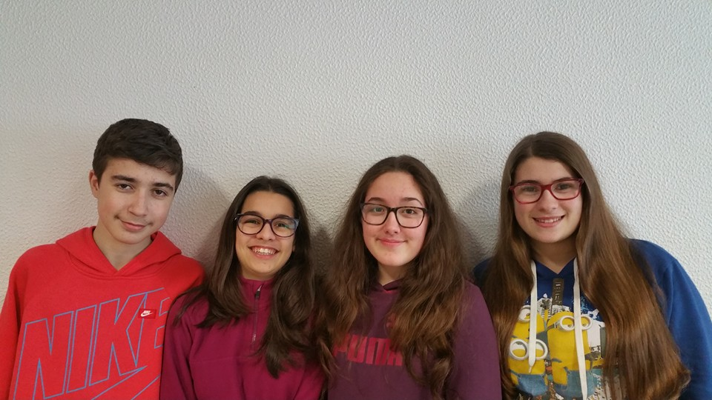

*Flash – o protetor Membros do Clube*